Witam Rodziców oraz Słoneczka . Pozdrawiam Was bardzo mocno

Temat tygodnia : Wielkanoc
Temat dnia : Koszyczek dobrych życzeń

Propozycje dla Rodziców
1 propozycja
,, Domowe przedszkole ,,
https://m.youtube.com/watch?v=bKTM6B04vDY&fbclid=IwAR3Cya7guo5Z54zH33AorQNL-UvILETyhMROKg1TNYhrOTl6D5u2anlIauM
2 propozycja
Zaznacz kolejność przygotowania koszyczka liczbami .
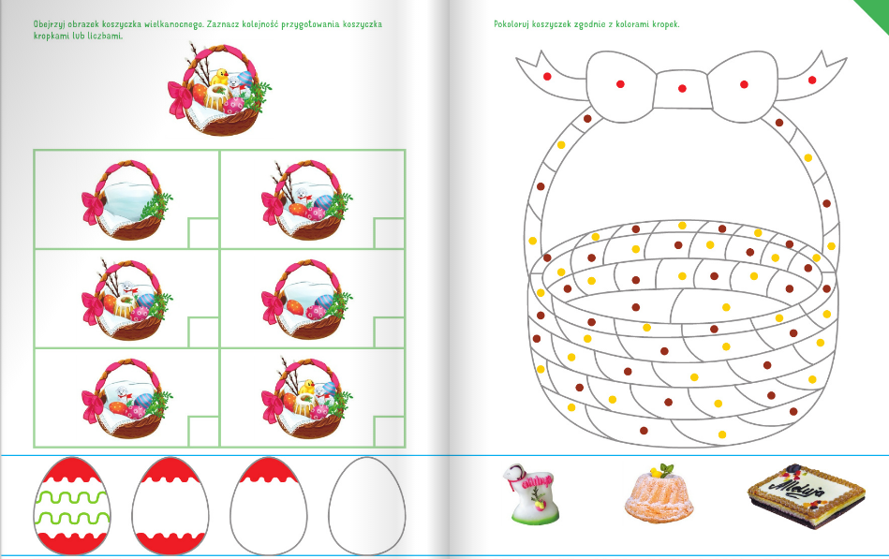

3 propozycja
Rodzic może przeczytać dziecku co powinno znaleźć się w koszyczku wielkanocnym .

Zachęcam do wykonania karty pracy ( Nowe przygody Olka i Ady cz.2 str.54-55) .
4 propozycja
Proponuję zabawę ,, Ciepło , zimno ,, pod hasłem : Szukamy jajka .
Dzieci szukają jajka ugotowanego na twardo , które zostało ukryte w domu przez rodziców . Rodzic naprowadza dziecko na ukryte jajko , stosując określenia ; ciepło , cieplej , najcieplej , gorąco , zimno , najzimniej .

